- Mindestteilnehmerzahl: 10 Teilnehmer
- Die Reise findet nicht statt, wenn die Mindestteilnehmerzahl beim Anmeldeschluss nicht erreicht ist.
- Es gelten – neben den allgemeinen Geboten für ein friedliches Miteinander – die jeweiligen Hausordnungen und die Regelungen der Freizeitleitung. Bei Zuwiderhandlung hält sich die Leitung frei, die Betroffenen abholen zu lassen, oder auf Kosten der Eltern in Begleitung bzw. auf eigene Kosten nach Hause zu schicken.
- Die Kirchengemeinde übernimmt keine Haftung bei Verlust von Handys oder Wertsachen.
- Gepäck und Fahrräder sind beim
Transport nicht versichert.
- Bei dem Rücktritt von der Reise nach dem Anmeldeschluss fallen für Dich/Sie Storno-gebühren an. Detaillierte Informationen sind bei der Freizeitleitung erhältlich.
- Es gelten die, an die dann aktuelle Coronaschutzverordnung angepassten, Hygieneregeln. Diese werden vor der Fahrt von der Freizeitleitung schriftlich mitgeteilt
- Anmeldeschluss: 22. April 2023

In einem Notfall sollen folgende Personen benachrichtigt werden (Name, Vorname, Telefon):

- .........................................................
…………………………………….
- .........................................................
…………………………………….

Datum und Ort

Unterschrift des Teilnehmers/ der Teilnehmerin
bei Minderjährigen auch der Erziehungsberechtigten
Datenschutzhinweise
Es werden nur die Daten erhoben, die für die Buchung und Durchführung der von Ihnen gewünschten Leistungen erforderlich sind.
Um die Ausführung der von Ihnen bestellten Reiseleistungen zu ermöglichen, müssen Ihre Daten evtl. an die Unterkünfte und zur Buchung der Bahnkarten weitergegeben werden, soweit dies für die Vertragsabwicklung erforderlich ist.
Eine Weitergabe an Dritte erfolgt auch in den Fällen, in denen wir dazu gesetzlich oder durch ein rechtskräftiges Urteil eines deutschen Gerichts verpflichtet werden sollten. Keinesfalls werden wir Ihre Daten an Dritte verkaufen oder vermieten oder verschenken.
Nach § 19 DSV-EKD sind Sie berechtigt, Auskunft über die von Ihnen gespeicherten Daten und deren Herkunft und Empfänger zu erhalten. Ebenfalls können Sie sich laut § 19 DSV-EKD jederzeit Auskunft über den Zweck der Datenerhebung einholen. Des Weiteren haben Sie nach § 20 DSV-EKD BDSG das Recht auf Berichtigung unrichtiger Daten, sowie die Löschung oder Sperrung Ihrer Daten. Einer Löschung können unter Umständen gesetzliche Vorschriften, insbesondere im Hinblick auf Daten für abrechnungstechnische und buchhalterische Zwecke, entgegenstehen. Die Daten werden gelöscht, soweit und solange nicht die Speicherung aus vorgenannten Gründen erforderlich ist
Sofern Sie Ihre Rechte nach § 19 oder § 20 DSV-EKD geltend machen möchten, können Sie einfach eine E-Mail an waldniel@ekir.de senden.

Fotos und (Handy-)Videos während der Reise
Während der Reise werden von Teilnehmern voraussichtlich Fotos und (Handy-)Videos aufgenommen. Diese Fotos und Videos werden ggfls. gespeichert und an die Teilnehmer und/oder zur Berichterstattung auf der Internetseite der Evangelischen Kirchengemeinde Waldniel, im Gemeindebrief und ggfls. Lokalblättern wie Osemont weitergegeben.

Mit der Unterschrift auf der Anmeldung stimmen Sie
diesem Datenschutzhinweis zu.

Eine Veranstaltung der:
Evangelische Kirchengemeinde Waldniel
Lange Straße 48-50
41366 Schwalmtal
Radpilgern für
junge Menschen

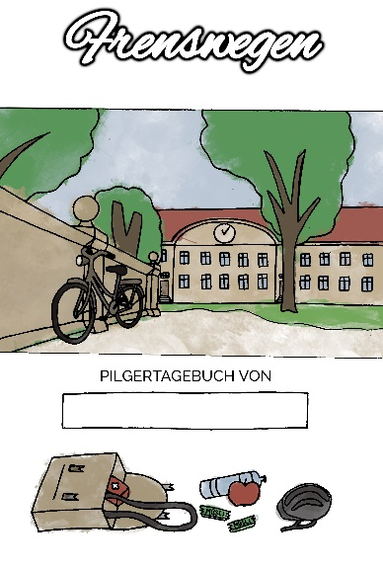

Sonntag 25.06. - Freitag 30.06.2023
1. Woche der Sommerferien

Waldniel – Duisburg – Gescher –
„Kloster Frenswegen“

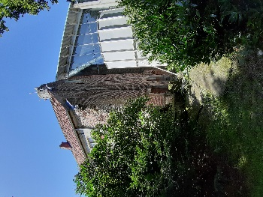
Was ist denn das???
Eine Mischung aus Gruppenspaß und sportlicher Herausforderung, aus Konfi- / Klassenfahrt und Urlaub, 3 Tage Radeln und 2 Tage „Atempause“ im „Kloster Frenswegen“.

Für wen ist das???
Für alle Jugendlichen und jungen Erwachsenen, egal welcher Konfession, ab 13 Jahren:
- die gerne Fahrrad fahren,
- die Gemeinschaft erleben wollen,
- die Themen wie Glauben, Wahrnehmen, Singen und Andacht spannend finden,
- die gerne ausprobieren und mitmachen.
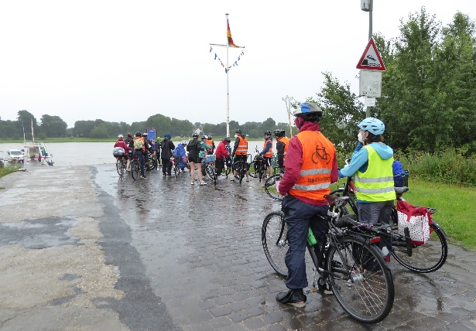
Wie läuft das genau ab???
- Radeln von Waldniel bis Nordhorn in 3 Etappen (je ca. 75 km).
- Wenn’s bei Dir oder Deinem Fahrrad zwischendurch nicht mehr geht, nimmt der Gemeindebus Dich und Dein Fahrrad mit
- Jeder fährt mit seinem eigenen Rad und Helm.
- Wir fahren als Gruppe.
- Für Verpflegung ist gesorgt.
- Unser Gepäck wird im Gemeindebus transportiert.
- Nacht 1 und 2 schlafen wir mit Isomatte und Schlafsack in der Ev. Gemeinde Duisburg-Meiderich sowie in der Gnadenkirche in Gescher
- Nacht 3 bis 5 sind wir in Mehrbettzimmern im „Kloster Frenswegen“ in Nordhorn untergebracht.
- Es gibt neben dem Radeln ein festes Programm, aber auch Zeit zum Chillen oder um in kleinen Gruppen die Umgebung zu erkunden.
Mit wem???
Pfarrer Arne Thummes
Pädagogin Manuela Osinski
+ Ehrenamtler-Team

Wie viel kostet das???
€160,00
inkl. Rückfahrt mit dem Zug, Gepäcktransport, Unterkunft und Verpflegung, Programm

Überweisung €160,00 bis 31.05.2023 an:

Ev. Kirchengemeinde Waldniel,
IBAN: DE49 3506 0190 1010 8430 10
KD-Bank Dortmund
Zweck: 1170-0001 „Name des Teilnehmers / der Teilnehmerin“

Anmeldung und Infos:
Manuela Osinski, 02163/579930, manuela.osinski@ekir.de
Arne Thummes, 02163/4486, arne.thummes@ekir.de

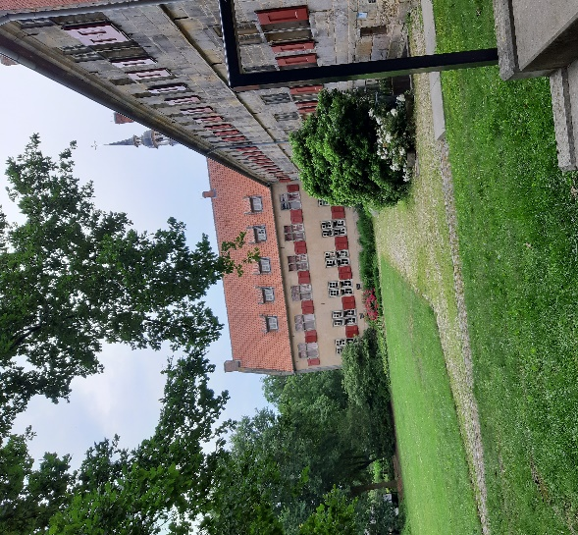

Anmeldeschluss: 22.04.2023

ANMELDUNG
Radpilgern für junge Menschen
vom 25.06.-30.06.2023

Name ________________________________

Vorname _____________________________

Geburtsdatum _________________________

Anschrift _____________________________

_____________________________________

Telefon ______________________________

Handy Teilnehmer ______________________

Handy Eltern __________________________

E-Mail _______________________________

Krankenkasse _________________________

Hiermit melde ich mich/ mein Kind verbindlich zur o.g. Veranstaltung an.

- Uns ist bekannt, dass unser Kind im Rahmen des Programms freie Zeit hat, in der es nach Absprache mit der Leitung selbständig und ohne direkte Aufsicht unterwegs sein darf.
- Ich/wir trage/n Sorge dafür, dass das Fahrrad verkehrssicher ist und ein Helm getragen wird.
- Ich/wir habe/n die Datenschutzhinweise gelesen und erkläre/n mich/uns einverstanden.
- Ich/wir bin/sind einverstanden, dass Fotos bzw. Videos von mir/unserem Kind gemacht und ggf. in den genannten Medien veröffentlicht werden.

